ДОКЛАД НАЧАЛЬНИКА УПРАВЛЕНИЯ КАДРОВ И ОХРАНЫ ТРУДА
ЗА 2016 ГОД.
Уважаемые коллеги!
В своем докладе о работе за 2016 года будут затронуты несколько основных вопросов:
СЛАЙД № 1
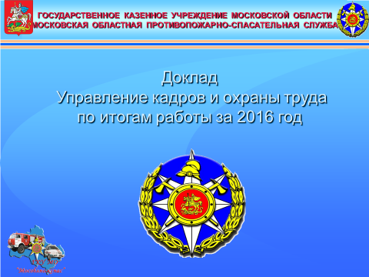
- Это вопросы кадровой укомплектованности подразделений ТУ, основные проблемные вопросы, выявленные в ходе проводимых плановых проверок.
СЛАЙД № 2
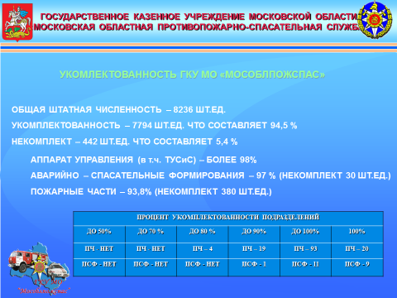
- Соблюдение требований ОТ, краткий анализ произошедших НС, работа по награждению работников, ну и в заключении подготовка к запланированной оптимизации численности ГКУ и организационно – кадровые мероприятия проводимые в связи с этим в ГКУ.
Доклад рассчитан на 10-12 минут.

На слайде вы видите общие цифры укомплектованности ГКУ. За время вступительного слова вы смогли ознакомиться с приведенными цифрами, они приведены в качестве статистики, и мы не будем в рамках данного подведения итогов их обсуждать, скажу лишь, что укомплектованность Гос. учреждения составляет на сегодняшний день почти 95 %. Некомплект в 5 % связан с естественной текучестью кадров и не превышает средней общепринятой цифры по учреждениям.
СЛАЙД № 3
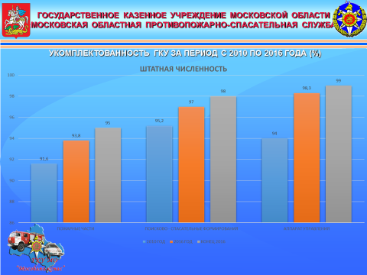

Сравнительный анализ по укомплектованности пожарных частей, поисково – спасательных формирований и административно – хозяйственного звена можно увидеть на следующем слайде. Выступая на предыдущем подведении итогов, я обращал внимание начальников ТУСиС на недопущение искусственного сдерживания процента укомплектованности, напоминал про ст. 64 ТК РФ которой запрещается необоснованных отказ в заключении трудового договора.
Продолжают иметь место обращения в отдел кадров потенциальных кандидатов, которые хотят трудоустроится на вакантные должности, но им отказывают в приеме выдумывая разные отговорки. Не доводите дело до трудовой инспекции, будьте аккуратны.
СЛАЙД № 4
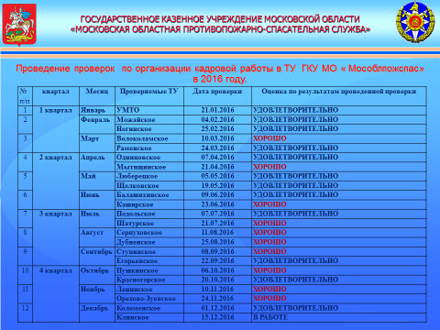
В соответствии с утвержденным графиком организации кадровой работы и работы по охране труда в территориальных управлениях в 2016 году были осуществлены выезды специалистов отдела кадров и охраны труда с целью проведения проверок соблюдения требований законодательства, трудового кодекса и оказания методической помощи. Общие оценки, отражающие состояние дел по кадровой работе вы можете видеть на слайде.

СЛАЙД № 5
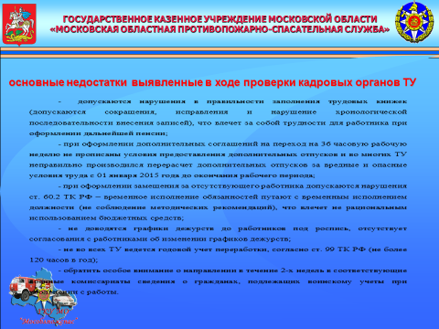

Очень коротко о характерных недостатках, а именно:
- допускаются нарушения в правильности заполнения трудовых книжек (допускаются сокращения, исправления и нарушение хронологической последовательности внесения записей), что влечет за собой трудности для работника при оформлении дальнейшей пенсии;
- при оформлении дополнительных соглашений на переход на 36 часовую рабочую неделю не прописаны условия предоставления дополнительных отпусков и во многих ТУ неправильно производился перерасчет дополнительных отпусков за вредные и опасные условия труда с 01 января 2015 года до окончания рабочего периода;
- при оформлении замещения за отсутствующего работника допускаются нарушения ст. 60.2 ТК РФ – временное исполнение обязанностей путают с временным исполнением должности (не соблюдение методических рекомендаций), что влечет не рациональным использованием бюджетных средств;
- не доводятся графики дежурств до работников под роспись, отсутствует согласования с работниками об изменении графиков дежурств;
- не во всех ТУ ведется годовой учет переработки, согласно ст. 99 ТК РФ (не более 120 часов в год);
- обратить особое внимание о направлении в течение 2-х недель в соответствующие военные комиссариаты сведения о гражданах, подлежащих воинскому учеты при увольнении с работы.
Более подробно можно будет прочитать в расширенном докладе Управления кадров по работе за 2016 год традиционно выкладываемый на нашей странице официального сайта «Мособлпожспас».

СЛАЙД № 6
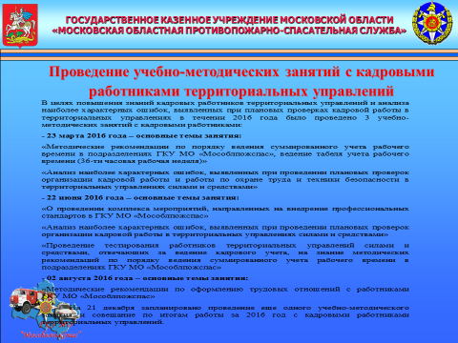
Недостатки выявленные в ходе проведения проверок были разобраны в ходе плановых ежеквартальных учебно – методических занятий которые были проведены для кадровых работников и специалистов по охране труда: 23 марта за 1 квартал, 22 июня за 2 квартал, 2 августа за 3 квартал. Очередные учебно – методические сборы по итогам работы за 2016 год запланированы на 21 декабря. На данных сборах затрагиваются наиболее проблемные вопросы, в режиме реального времени обсуждаются спорные моменты, вырабатывается единый подход к нормам трудового права, системе управления персоналом нашей организации в целом. В результате подобных сборов и обсуждений возникла необходимость в подготовке и внедрению единого документа - методических рекомендации по оформлению трудовых отношений с работниками учреждения, организации повседневной деятельности в области трудового права, характеризующую систему управления персоналом в целом.
СЛАЙД № 7
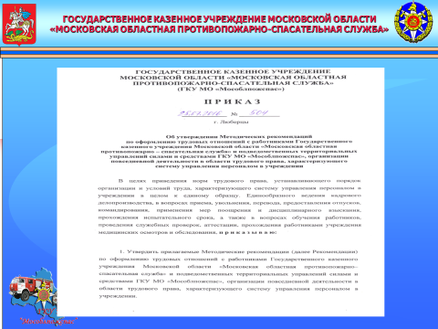
В итоге управлением кадров, совместно с бухгалтерией, юридической службой и другими подразделениями были разработан такой документ. Это можно сказать конституция ГКУ по вопросу повседневной деятельности в области трудового права.
Приказом от 25 июля 2016 года № 504 данные методические рекомендации были введены в действие. Целью внедрения Рекомендаций было приведение к единообразному образцу ведения кадрового делопроизводства, в вопросах приеме, увольнения, перевода, предоставления отпусков, командирования, применения мер поощрения и дисциплинарного взыскания, прохождения испытательного срока, а также в вопросах обучения работников, проведения служебных проверок, аттестации, прохождения работниками учреждения медицинских осмотров и обследования и т.д. Я специально уделил определенное время на этот вопрос, с целью привлечь ваше внимание к этому документу. В нем ответы практически на все вопросы, возникающие в ходе повседневной деятельности, изучены все характерные ошибки и даны практические рекомендации по их недопущению. Если вы еще не ознакомились с данным документом, рекомендую это сделать, а для кадровых работников, бухгалтерии и других специалистов это должно стать настольной книгой.
СДАЙД № 8
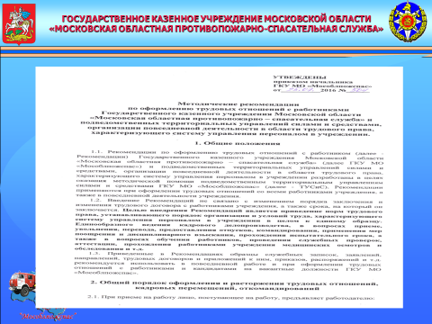
Общий объем Рекомендаций почти 200 страниц с различными приложениями и унифицированными формами, мы естественно не будем сейчас их даже пытаться изучить или рассмотреть – это как я уже сказал было сделано на учебно – методически сборах, проводимых конкретно по данному вопросу.

СЛАЙД № 9

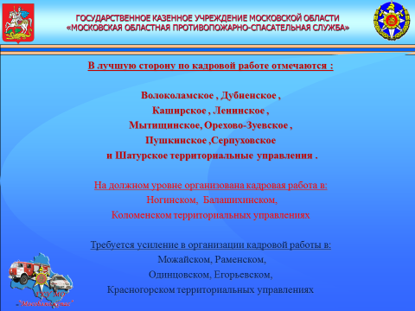

В лучшую сторону по кадровой работе отмечаются:
Волоколамское, Дубненское, Каширское, Ленинское, Мытищинское, Орехово-Зуевское, Пушкинское, Серпуховское и Шатурское территориальные управления.

На должном уровне организована кадровая работа в:
Ногинском, Балашихинском, Коломенском территориальных управлениях

Требуется усиление в организации кадровой работы в:
Можайском, Раменском, Одинцовском, Егорьевском, Красногорском территориальных управлениях

СЛАЙД № 10
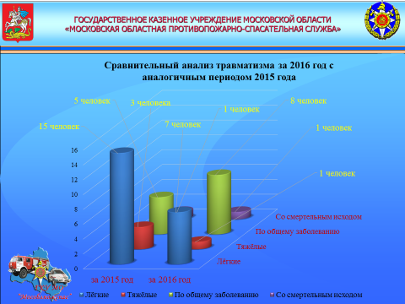
Кратко о работе отдела охраны труда и специалистов на местах.
Безусловно одним из показателей успешной работы по охране труда является отсутствие несчастных случаев. К сожалению, за 2016 год в ГКУ МО «Мособлпожспас» зарегистрировано 8 несчастных случаев (Можайском, Щёлковском (два случая), Ногинском, Пушкинском (два случая), Орехово-Зуевском и Каширском ТУСиС) на производстве (1 из них – групповой), в которых пострадало 9 работников ГКУ МО «Мособлпожспас» (из них 7 - лёгкой степени тяжести, 1 - тяжелой степени тяжести, 1 - со смертельным исходом). По сравнению с 2015 годом количество несчастных случаев уменьшилось, однако даже один несчастный случай является чрезвычайной ситуацией и требует детального анализа для недопущения подобного. Особого внимания так же заслуживает групповой несчастный случай со смертельным исходом, произошедший в Ногинском ТУСиС, в рамках текущего подведения итогов мы не будем его рассматривать, это было сделано на подведении итогов за 2 квартал.
Так же в 2016 году в результате выше обозначенных несчастных случаев на производстве 4 работника умерли в результате общего заболевания, данные несчастные случаи учёту по линии охраны труда не подлежат, однако не сказать об этом мы не можем. Кроме этого мы к сожалению, потеряли в этом году 18 человек, смерть которых наступила в бытовых условиях, причины данных случаев различны, но основной остается общее заболевание. Думаю, в причинах подобного необходимо разбираться нашей медицинской службе и принимать меры в т.ч. профилактического характера.
По всем случаям проведены расследования, в соответствии с требованиями нормативных документов, результаты оформлены документально, отчетность по ним направлена в соответствующие органы. Родным и семьям оказана необходимая материальная и психологическая помощь.

СЛАЙД № 11
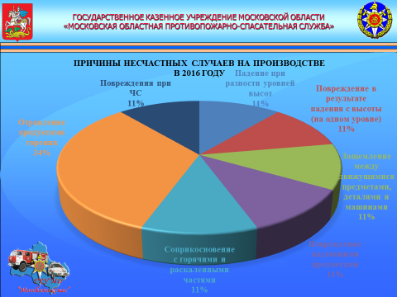
Основными причинами получения травм послужили:
падение при разности уровней высот;
повреждение в результате падения с высоты (на одном уровне);
защемление между движущимися предметами, деталями и машинами;
повреждение падающими предметами;
соприкосновение с горячими и раскаленными частями;
отравление продуктами горения (3 случая);
повреждения при ЧС.
По каждому случаю травматизма в ТУСиС проведены внеплановые инструктажи по мерам безопасности при проведении различного вида работ.

СДАЙД № 12
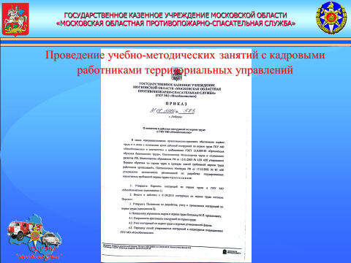
В соответствии с постановлением Министерства труда и социального развития Российской Федерации от 17.12.2002 № 80 «Об утверждении методических рекомендаций по разработке государственных нормативных требований охраны труда» проверку и пересмотр инструкций по охране труда для работников организует работодатель один раз в 5 лет. В третьем квартале 2016 года отделом охраны труда были переработаны 108 инструкций по охране труда и видам работ на последующие 5 лет.
Приказом начальника Государственного казенного учреждения от 31.08.2016 № 583 «О введении в действие инструкций по охране труда в ГКУ МО «Мособлпожспас»» инструкции введены в действие. Прошу учесть это в работе.

СЛАЙД № 13
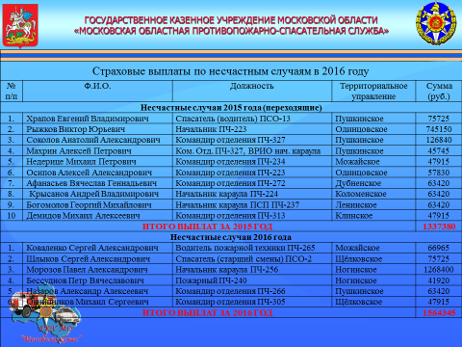
В 2016 году по обязательному государственному личному страхованию в страховой компании ОАО «ЧСК» в 2016 году было застраховано 5998 работников из них:
- пожарных 4861 человек, государственный контракт от 11.01.2016 года (8 096 640 руб.);
- спасателей 1137 человек, государственный контракт от 11.01.2016 года (1 249 360 руб.).
Действие контрактов распространяются на страховые случаи, возникшие с 01.01.2016 года. Копии контрактов были направлены во все структурные подразделения ГКУ МО «Мособлпожспас» и доведены до всех застрахованных работников.
В 2016 году произведено 16 страховых выплат работникам ГКУ МО «Мособлпожспас», получившим травмы при несчастных случаях на производстве, при этом 10 выплат за 2015 год и 6 по результатам 2016 года, на общую сумму 2,901,725 руб.
В четвертом квартале 2016 года подготовлена и опубликована документация для заключения контрактов по обязательному государственному личному страхованию пожарных и спасателей ГКУ МО «Мособлпожспас» на 2017 год.

СЛАЙД № 14
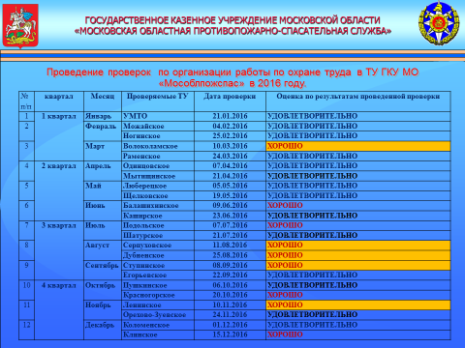
В 2016 году аналогично проводимым проверкам по кадровым вопросам, проверялись территории на предмет соблюдения требований охраны труда. Пять территориальных управления показали хорошие результаты и по кадровой работе, и по работе соблюдения требований по охране труда. Они выделены на слайде желтым цветом – это Волоколамское, Серпуховское, Дубненское, Ступинское и Ленинское территориальные управление, руководителям данных ТУ выражаю особую благодарность, надеюсь специалисты по данным направлениям будут также соответствующим образом поощрены.
Отмеченные недостатки по обеспечению прав работников на труд в условиях, отвечающих требованиям охраны труда по каждому проверенному подразделению отражены в актах проверок и доведены до соответствующих должностных лиц.

СЛАЙД № 15
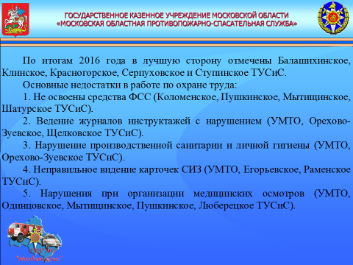

По итогам 2016 года в лучшую сторону отмечены Балашихинское, Клинское, Красногорское, Серпуховское и Ступинское ТУСиС.
Основные недостатки в работе по охране труда:
1. Не освоены средства ФСС (Коломенское, Пушкинское, Мытищинское, Шатурское ТУСиС), на общую сумму 242 000 рублей. В настоящий момент выясняются обстоятельства и причины приведшие к этому. Всего было освоено 1 150 800 рублей на которые были закуплены средства индивидуальной защиты и проведена специальная оценка условий труда в ТУ где это было необходимо.
2. Ведение журналов инструктажей с нарушением (УМТО, Орехово-Зуевское, Щелковское ТУСиС).
3. Нарушение производственной санитарии и личной гигиены (УМТО, Орехово-Зуевское ТУСиС).
4. Неправильное видение карточек СИЗ (УМТО, Егорьевское, Раменское ТУСиС).
5. Нарушения при организации медицинских осмотров (УМТО, Одинцовское, Мытищинское, Пушкинское, Люберецкое ТУСиС).

В ГКУ МО «Мособлпожспас» традиционно большое внимание уделяется вопросам награждения наиболее отличившихся работников Учреждения. Не исключение 2016 года.

СЛАЙД 16

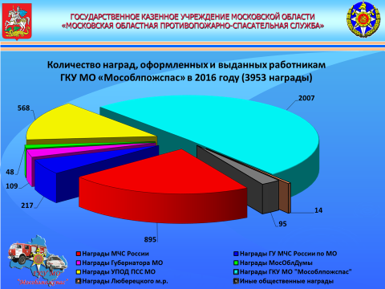
Поощрение и награждение является неотъемлемой частью качественной работы пожарных и спасателей. Данный вид мотивации личного состава улучшает самооценку людей не только в рабочем коллективе, но и в быту, т.к. семья работника осознаёт востребованность в обществе члена их семьи и того чем он занимается.
На основании вышеизложенного только в 2016 году были оформлены, проведены и вручены 3953 награды разного уровня.
На слайде вы можете увидеть кол-во наград по категориям, проведенных в 2016 году.
Наградами:
МЧС России-895 (из них 800 памятных медалей «ХХV лет МЧС России»)
ГУ МЧС России по Московской области -217
Губернатор Московской области -109 (из них,
почётное звание «Заслуженный спасатель» присвоено 12 работникам
почётное звание «Заслуженный пожарный» присвоено 8 работникам
Награждены знаком Губернатора МО «За доблесть и мужество» - 12 работников
МосОблДума-48
Управление по обеспечению деятельности-568
Награды Главы Люберецкого м.р. - 14
Награды ГКУ МО «Мособлпожспас» -2007 (Гос. и профессиональные праздники, юбиляры, спортивные мероприятия, оказание помощи и содействие подразделениям Учреждения)
Общественные награды-95
На День спасателя РФ наградным отделом Управления кадров и охраны труда планируется представить к награждению наградами разного уровня более 600 работников.

СЛАЙД № 17
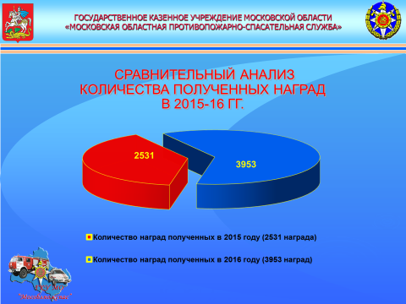
На следующем слайде приведен сравнительный анализ проведенных наград в 2015-2016 годах. В 2016 году было проведено на 1422 награды больше чем в 2015 году.
Начальники Волоколамского, Коломенского, Можайского, Ногинского, Орехово-Зуевского, Пушкинского, Серпуховского и Ступинского территориального управления проводят большую работу по представлению работников к награждению. Хорошо налажено взаимодействие с Администрациями районов по вопросам представления к награждению работников и подписания наградных материалов у Балашихинского, Волоколамского, Дубненского, Можайского, Ногинского, Орехово-Зуевского, Серпуховского и Ступинского ТУ. Нужно усилить работу по подготовке наградных документов и расширенное представление характеристик Одинцовскому, Раменскому и Шатурскому ТУ.

СЛАЙД № 18

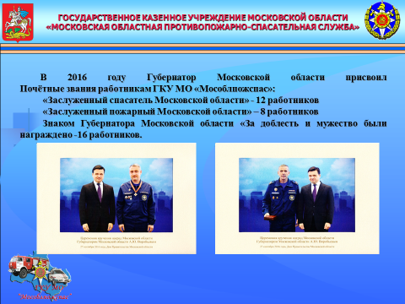
Большое внимание наградной отдел уделяет награждению героев ГКУ МО «Мособлпожспас» и присвоению почётных званий: «Заслуженный пожарный» и «Заслуженный спасатель МО» работникам ГКУ, посвятившим свою жизнь работе в противопожарно-спасательной службе. Так, в 2016 году Губернатор Московской области присвоил Почётные звания работникам ГКУ МО «Мособлпожспас»:
«Заслуженный спасатель Московской области» - 12 работников
«Заслуженный пожарный Московской области» – 8 работников
Знаком Губернатора Московской области «За доблесть и мужество были награждено -16 работников.

СЛАЙД № 19
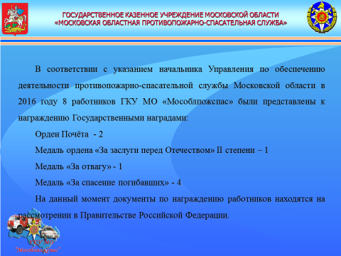
В 2016 году проведена большая работа по представлению работников учреждения к Государственным наградам. 8 человек были представлены на награждение, в настоящий момент награды находятся на рассмотрении в Правительстве Российской Федерации.

СЛАЙД № 20
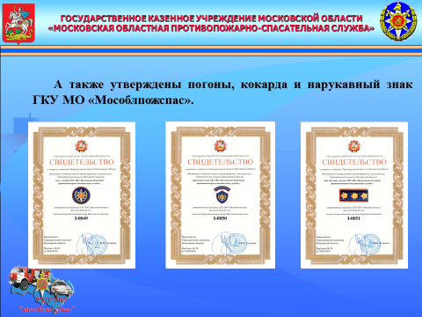

Наградной отдел Управления кадров и охраны труда участвовал в подготовке и согласовании знаков различия ГКУ МО «Мособлпожспас». Геральдической комиссией Московской области от 22.07.2016 года был утверждён флаг Учреждения, а также погоны, кокарда и нарукавный знак ГКУ МО «Мособлпожспас».

СЛАЙД № 21
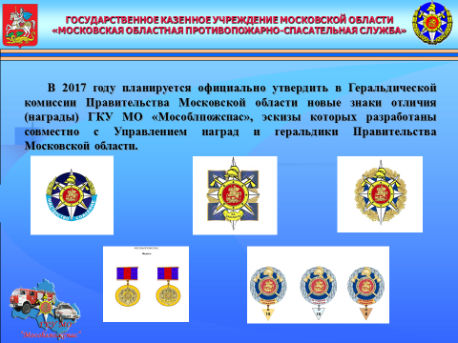

Кроме этого совместно с Управлением наград и геральдики Правительства Московской области разработаны новые наградные знаки для работников ГКУ МО «Мособлпожспас», которые в 2017 году планируется официально утвердить через Геральдическую комиссию Правительства Московской области.

СЛАЙД № 22

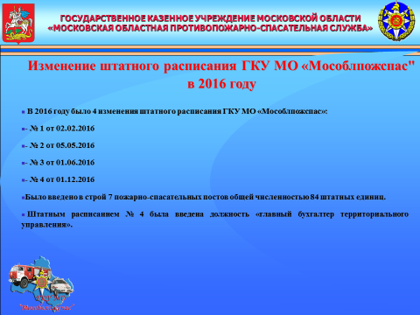

Ну и в заключении несколько слов, как я и обещал, о предстоящей оптимизации численности и об организационно – штатных мероприятиях проведенных в этом году. Наверное, повторю слова, сказанные мной на «круглом столе» проходившем в октябре в Марусино, но пользуясь случаем еще раз хочу сказать, что проведение плановых организационно – штатных мероприятий в учреждениях это нормальный, рабочий процесс, связанный с необходимостью изменения организационной структуры, подчиненности подразделений, перераспределения штатной численности в связи со строительством новых зданий и сооружений, получением или наоборот снятием с эксплуатации техники и специального оборудования, наконец в нашем случае строительства и введением в эксплуатацию новых микрорайонов, объектов социального назначения – школ, детских садиков, поликлиник и т.д. Все это продиктовано текущей ситуацией и здравым смыслом.
В этом году в пределах действующей предельной штатной численности в результате оптимизации, нам удалось укомплектовать 7 вновь построенных пожарных депо общей штатной численностью 84 единицы, при этом должности в пожарных частях и поисково – спасательных отрядах не сокращались.

Не надо драматизировать ситуацию, не надо привязывать проведения ОШМ к каким-то политическим событиям или должностным лицам. Спокойно работаем, готовим предложения по направлениям, мы все знаем, что необходимо усиливать пожарную составляющую, увеличивать дежурные караулы, укомплектовывать новые построенные здания депо. Этим мы и будет заниматься в 2017 году.

СЛАЙД № 23
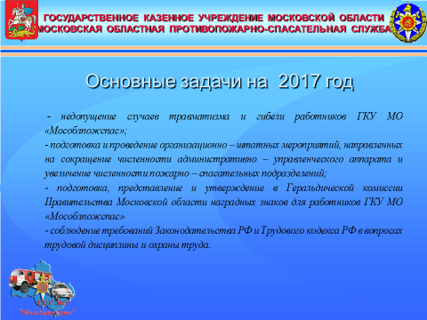
Основные задачи Управления показаны на текущем слайде, а именно:
- недопущение случаев травматизма и гибели работников ГКУ МО «Мособлпожспас»;
- подготовка и проведение организационно – штатных мероприятий, направленных на сокращение численности административно – управленческого аппарата и увеличение численности пожарно – спасательных подразделений;
- подготовка, представление и утверждение в Геральдической комиссии Правительства Московской области наградных знаков для работников ГКУ МО «Мособлпожспас»
- соблюдение требований Законодательства РФ и Трудового кодекса РФ в вопросах трудовой дисциплины и охраны труда.

СЛАЙД № 24
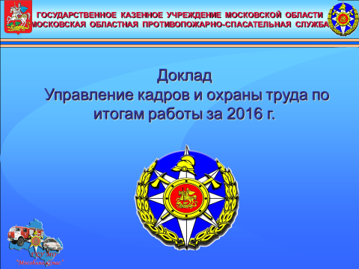

Доклад закончил, спасибо за внимание.

